Lab: 0
Introducción a Packet Tracer

Funcionamiento de MDI/MDI-X (Media Dependent Interface / Media Dependent Interface with Crossover) y Auto MDI-X

Replicar las topología en Packet Tracer y analiza cada situación.

- Observe la figura 1. recuerde lo aprendido sobre MDI/MDI-X. Describir lo que ocurre.
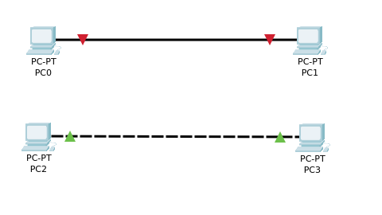

- ¿Que ocurre si instalamos una tarjeta de red (NIC) 1000BASE-T en una de las PC?
- ¿Que ocurre si instalamos una tarjeta de red (NIC) 1000BASE-T en ambas PC?

En Packet Tracer puedes utilizar el modulo «PT-HOST-NM-1CGE» para los PC.

- Ahora considere los dos Switch de la figura 2. indique lo ocurrido en esta situación.
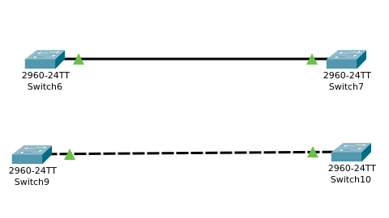

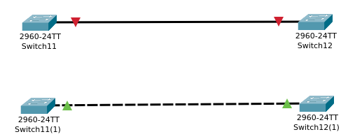
- Ahora la figura 3 demuestra una topología similar a la figura 2 pero ahora sucede algo distinto. Puedes identificar la diferencia entre la figura 1 y la figura 2, ¿Por que los Switches en la parte superior de la figura no se conectan? Verificar la configuración de los Switch para indicar lo que ocurre.

